

**TEKNOFEST 2023 ROKET YARIŞMASI**

**ORTA İRTİFA KATEGORİSİ**

**MBK KOUSPACE ROKET TAKIMI**

**UÇUŞ BENZETİM RAPORU KTR GEREKSİNİMLERİ(UBR)**



**İÇİNDEKİLER**

**1-) Kinematik ve Dinamik Denklemler :**

1. Uçuş yolu açısı hesabı denklemi …………………………………………………. 4
2. İvme Denklemleri …………………..……………………………………………….5
3. Konum ve Hız Denklemleri...…………………………………………………..........6

**2-) Atmosfer Modeli**

1. Hava Yoğunluğu – Deniz Seviyesi yüksekliği grafiği……….………………………9
2. Ses Hızı – Deniz Seviyesi yüksekliği Grafiği…………………………………….... 10

**3-) Motor Modeli**

1. Zamana Bağlı İtki Kuvveti Modeli………………….…………………………. 11

2. Zamana Bağlı Atılan Kütle Modeli…………………………………………...….12

**4-) Aerodinamik Model**

1. Aerodinamik Sürüklenme Katsayısı(Cd) Modeli…………...……………………13

**5-) Benzetim Yapısı**

1. Euler Metodu…………………………………………………………………… .14

2. Benzetim Yapısı ve Çözüm Yöntemi…………………………………………….14

3. Matlab Programı Üzerinden Oluşturulan Kod Çıktısı……………………………16

**6-) Benzetimin Doğrulanması**………………………………………………………………18

**7-) Referanslar**……………………………………………………………………………..…………………………………….20

Sembol kısaltmaları

$θ$: Uçuş Yolu Hesabı

$T$: Sıcaklık

$h$: Yükseklik

P : Basınç

$ρ$: Yoğunluk

m : Kütle

a : İvme

D : Drag Kuvveti

k : Özgül Isı Oranı (1.4)

R : Gaz Sabiti (0.2869)

ISP : Spesifik İmpals

g : Yer Çekim İvmesi

$F_{itki}$: M2020 Motorun uyguladığı anlık itki kuvveti.

c : Ses Hızı

$C_{d}$: Sürüklenme Katsayısı

**1-) Kinematik Denklemler**

**1.1 Uçuş Yolu Açısı Hesabı Denklemleri**

Uçuş yolu açısı, roketin fırlatma rampasından uçuşunu tamamladığı âna kadar değişiklik gösterebilmektedir. Bu açı değerine roketin yer ile arasındaki açı, Z eksenindeki hız vektörünün ve X eksenindeki hız vektörünün değerlerinin trigonometrik bağlantıları ile ulaşılabilir.

…………(1.1.1)

$$tan\left(θ\right)=(\frac{dz\left(t\right)}{dx\left(t\right)})$$

…………(1.1.2)

$$θ=arctan(\frac{dz(t)}{dx(t)})$$

Yukarıdaki denkleme göre $\frac{dx\left(t\right)}{dz\left(t\right)}$ ifadesi doğrudan bulunamamaktadır. Fakat $\frac{dx\left(t\right)}{dz\left(t\right)}$ ifadesinde zincir kuralı uygulandığı durumda aşağıdaki denklem ortaya çıkmaktadır.

…………(1.1.3)

$$θ=arctan\left(\frac{dz\left(t\right)}{dt}\frac{dt}{dx\left(t\right)}\right)$$

…………(1.1.4)

$$θ(t)=arctan(\frac{V_{z}(t)}{V_{x}(t)})$$

Denkleme göre uçuş yolu açısı cismin hız bileşkelerinden elde edilebileceği görülmektedir. Çözüm sırasında $Vz\left(t\right)$ ve $Vx\left(t\right)$ ifadelerinin sayısal değerleri bilindiğinden denkleme göre hesaplamak daha doğru sonuç elde etmemizi sağlayacaktır.

* 1. **İvme Denklemleri**

İvme denklemleri tanımlanan eksen takımına göre çıkarılmış olup, x ve z eksenlerinde 2 bileşene sahiptir. Roketin uçuş yolu açısı ($θ$) için, X ekseninde rokete itki ve -x yönünde Drag kuvvetleri etki etmektedir. Z ekseni için ise -z yönünde bir itki, drag ve ağırlık kuvvetleri etkisi baz alınarak (1.2.1) ve (1.2.2)‘da verilen denklem setleri çıkarılmıştır.

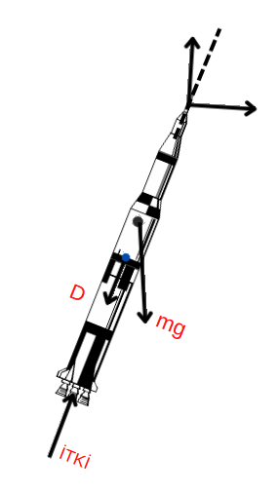

**Şekil 1**

$$F_{net}=ma$$

$$a=\frac{F_{net}}{m}$$

$$F_{net_z}={(F}_{itki}-D)sinθ-W$$

$$F_{net x}={(F}_{itki}-D)cosθ$$

…………(1.2.1)

$$a_{z}=\frac{F_{net_z}}{m}=\frac{{(F}_{itki}-D)sinθ-W}{m}$$

…………(1.2.2)

$$a_{x}=\frac{F_{net_{x}}}{m}=\frac{{(F}_{itki}-D)cosθ}{m}$$

Bir cismin doğrusal hareket esnasında ivmesi;

$$\vec{a_{C}}\left(t\right)=\lim_{∆t→0}{\frac{∆\vec{V_{C}}}{∆t}}$$

$$\vec{a_{C}}\left(t\right)=\frac{d(\vec{V_{C}})}{dt}$$

Bir cismin hız vektörü yörüngeye teğettir fakat ivme vektörünün yörüngeye teğet olup olmadığı ilgili kesin bir şey söylenemez. Bu yüzden radyal ve teğetsel ivme sonucu bileşke ivme (Şekil 2.2) değerini alınır.

t

n

r

P,

**Şekil 2**

…………(1.2.3)

$$a=bileşke ivme$$

$$a=\sqrt{a_{t}^{2}+a_{r}^{2}}$$

$$a_{t}=teğetsel ivme$$

$a_{r}=radyal ivme$

**1.3 Konum ve Hız Denklemleri**

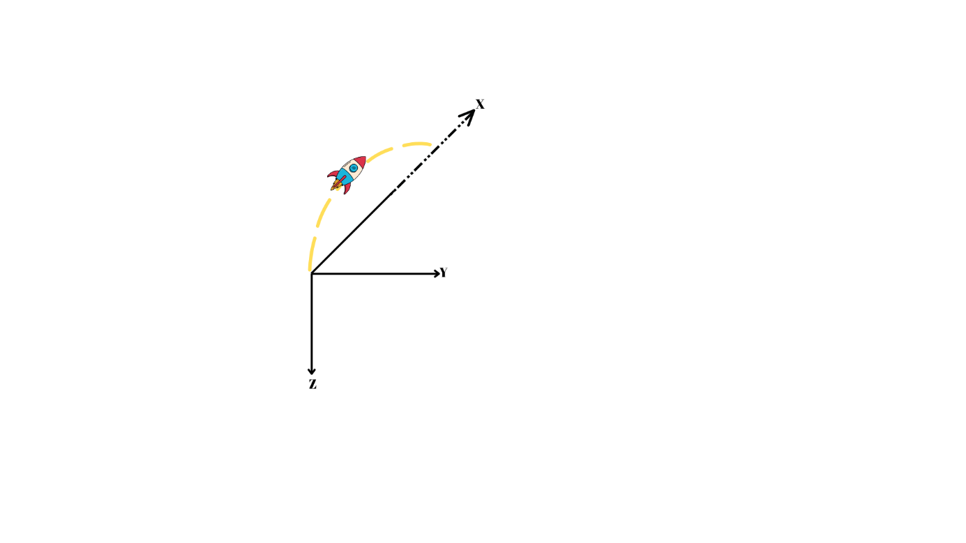  
**Şekil 3**

$$\vec{R_{Z}}$$

$$\vec{R_{X}}$$

$$\vec{R_{C}}$$

Şekil 1.1, roketin yaptığı 2 boyutlu hareketin yörünge üzerinde yer değiştirme ve hız arasındaki ilişkisini göstermektedir. Şekil 3 incelenerek yer değiştirme, hız ve ivme arasındaki matematiksel denklemler açıklanabilir.

Bir cismin yer değiştirme vektörü; Bir cismin hız vektörü;

$\vec{r_{C}}=\vec{r_{x}}\left(t\right)+ \vec{r_{z}}\left(t\right)$ $\vec{V_{C}}\left(t\right)=\lim_{∆t→0}{\frac{∆\vec{r_{C}}}{∆t}}$

$\vec{r_{C}}=\vec{x}\left(t\right)+ \vec{z}\left(t\right)$ $\vec{V_{C}}\left(t\right)=\frac{d(\vec{r_{C}})}{dt}$

$$\vec{r_{C}}=\vec{x}\left(t\right)\hat{i}+ \vec{z}\left(t\right)\hat{k}$$

Hız ve Konum denklemleri için ivme denklemleriyle hesaplanan bileşke değer (1.2.3)

kabul edilerek aşağıdaki denklem çıkarımları yapılır.

$a\left(t\right)=\lim_{∆t→0}{\frac{∆\vec{v}}{∆t}}$ $v\left(t\right)=\lim_{∆t→0}{\frac{∆\vec{r}}{∆t}}$

$\vec{a}(t)=\frac{dv}{dt}$ $v\left(t\right)=\frac{dr}{dt}$

$\int{dv=\int{a\left(t\right)dt}}$ $dr=v\left(t\right)dt$

$\int_{v_{0}}^{v(t)}{dv≅a\int_{0}^{t}{dt}}$ $\int_{r0}^{r}{dr≅\int_{0}^{t}{\left(\vec{v_{0}}+\vec{a}t\right)dt}}$

$v{v(t) \atop v_{0}}≅a(t){t \atop 0}$ $\vec{r}{r \atop r0}≅(\vec{v_{0}}t+\frac{{\vec{a}t}^{2}}{2}$) ${t \atop 0}$

$v\left(t\right)-v_{0}≅\vec{a}t$ $\vec{r}-\vec{r}\left(0\right)≅\vec{v_{0}}t+\frac{{\vec{a}t}^{2}}{2}$

$v\left(t\right)≅\vec{v_{0}}+\vec{a}t$………(1.3.1) $\vec{r}≅\vec{r}\left(0\right)+\vec{v_{0}}t+\frac{{\vec{a}t}^{2}}{2}…………(1.3.2)$

Bu çıkarımlar sonucunda (1.3.1) ve (1.3.2) denklemleri elde edilir. Elde edilen (1.3.1) denkleminde bileşke alınırsa hızın istenilen yöndeki bileşkesi elde edilir;

$V_{x}\left(t\right)≅\vec{v_{0x}}+a_{x}t.......(1.3.3)$ $V_{z}\left(t\right)≅\vec{v_{0z}}+a_{z}t.......(1.3.4)$

Denklemleri elde edilir. (1.3.3) denkleminde $a_{x}$ değeri sıfır olduğundan;

$V_{x}\left(t\right)≅\vec{v_{0x}}.......(1.3.5)$

(1.3.5) denklemi elde edilir ve bu denklem bizlere herhangi bir anda X eksenindeki hızın ilk hıza eşit olduğunu ifade eder.

(1.3.4) denkleminde ivme sabitini yerçekimi ivmesi olarak kabul ettiğimizde;

$$V_{z}\left(t\right)≅\vec{v_{0z}} - gt.......(1.3.6)$$

denklemi elde edilir ve bu denklem bizlere Z eksenindeki hızın zamana bağlı fonksiyonunu verir.

Sonrasında (1.3.2) denkleminin yani konum denkleminin bileşenleri alınır;

$\vec{r_{x}}≅\vec{r_{x0}}+\vec{v_{x0}}t+\frac{{\vec{a_{x}}t}^{2}}{2}.......(1.3.7)$ $\vec{r_{z}}≅\vec{r_{z0}}+\vec{v_{z0}}t+\frac{{\vec{g}t}^{2}}{2}$…….(1.3.8)

denklemleri elde edilir. Bu denklemlerde X ekseninde ilk konumun ve ivmenin sıfır olduğu bilindiğinden denklem;

$$\vec{r_{x}}≅\vec{v_{x0}}t.......(1.3.9)$$

halini alır. (1.3.9) denklemi bizlere X ekse”nindeki konumun zamana bağlı fonksiyonunu verir.

Aynı şekilde Y ekseninde ilk konum sıfır olduğundan (1.3.8) denklemi;

$\vec{r_{z}}≅\vec{v_{z0}}t+\frac{{\vec{g}t}^{2}}{2}$…….(1.3.10)

halini alır. (1.3.10) denklemi bizlere Z eksenindeki konumun zamana bağlı fonksiyonunu verir.

**2-) Atmosfer Modeli**

Hava özelliklerindeki (basınç, yoğunluk) değişimler, dünya yüzeyinden yukarıya doğru gidildikçe değişkenlik gösterir. İrtifa arttıkça hava basıncı azalır. Hava yoğunluğu hem sıcaklığa hem de basınca bağlıdır ve ayrıca rakım arttıkça azalır.

Basit bir şekilde roket için irtifayı üçe ayırmak gerekirse;

h = irtifa olduğunu kabul edersek

1-) h $≤$ 11000 $m$

2-) 11000 $m$ < h $≤$ 25000 $m$

3-) h $>$ 25000 $m$

Orta İrtifa için roketimiz 11000 metre irtifa altında çalışacağı için atmosfer modelini 1. Bölgeye yani Troposfer tabakasına göre oluşturabiliriz.

$$T=15.04-0.00649×h$$

$$P=101.29×{\left(\frac{T+273.1}{288.08}\right)}^{5.256}$$

$$ρ=\frac{P}{(0.2869×(T+273.1))}$$

$$c=\sqrt{k×R×T}$$

…………(2.1)

$$Ma =\frac{V}{c}$$

Hava Özgül Isı Oranı $k=$ 1.4 olarak sabit kabul edilmiştir.

Havanın İdeal olduğu varsayılarak Gaz Sabiti Değeri R=0.2869 $\frac{Kj}{Kg×K}$ olarak alınmıştır.



(Grafik 1)



(Grafik 2)

Hava yoğunluğu-yükseklik ve seshızı-yükseklik grafikleri (2.1) ‘de hazırladığımız denklem setleri kullanılarak benzetim kodu içerisinde gerçek roketin verileri kullanılarak bütünleşik yapı içerisinde hazırlanmıştır.

**3-) Motor Modeli**

M2020 motorunun zamana bağlı itki modeli grafiği için gerekli değerler Openrocket programından alınıp excel ortamına aktarılmıştır. Open rocket’ten aldığımız veriler eksik olduğu için Matlab ortamında yazılan kod ile interp1 komutu kullanılarak interpolasyon yapılmıştır. İnterpolasyon sonucu elde ettiğimiz itki değerleri kullanılarak (Grafik 3)’deki grafikler elde edilmiştir.

$$\dot{m}=\frac{F_{itki}}{g×ISP}$$

ISP değeri motor kataloğundan alınmıştır. ISP=197.63 sn’dir.

clc;

clear;

close all;

THRUST=xlsread('M2020.xlsx','Sayfa1','A1:A31');

TIME=xlsread('M2020.xlsx','Sayfa1','B1:B31');

plot(TIME,THRUST)

title('M2020 İTKİ KUVVETİ MODELİ')

grid on

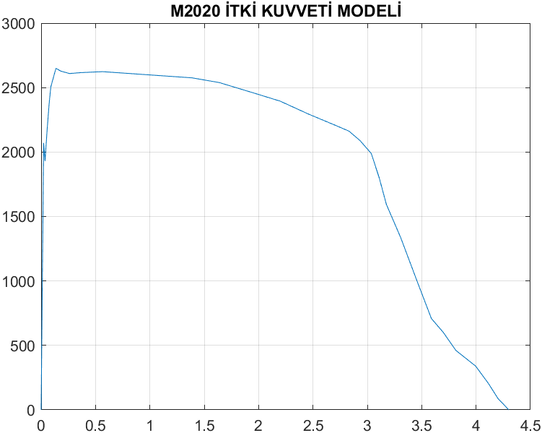

(Grafik 3)

clc;

clear;

close all;

THRUST=xlsread('M2020.xlsx','Sayfa','A1:A31');

TIME=xlsread ('M2020.xlsx','Sayfa','B1:B31');

T_YANMA=0:0.01:4.301;

itki=interp1 (TIME, THRUST,T_YANMA);

itki=vpa(itki);

G=9.807;

ISP=197.63;

m=27.877;

dm=(itki)/(G*ISP);

i=1;

for(k=1:1:431)

m=m-dm (k)*0.01;

M(k)=m;

end

plot (T_YANMA,M);

grid on;

grid minor;

title('Zamana Bağlı Atılan Model');

xlabel('Zaman');

ylabel('Kütle');



(Grafik 4)

**4-) Aerodinamik Model**

…………(4.1)

$$D=\frac{1}{2}×C_{d}×ρ×A×V^{2}$$

$$C_{d}=\frac{D}{{(ρ×A×V^{2})}/2}$$

$$c=\sqrt{k×R×T }$$

$$Ma=\frac{V}{c}$$

Roket için hesaplayacağımız sürüklenme kuvveti, roketin boyutuna bağlıdır. Toplam aerodinamik kuvvet, vücut çevresindeki yüzey alanı ile basınç çarpımına eşittir. Drag, bu kuvvetin uçuş yönü boyunca bileşenidir ve drag kuvveti nesnenin alanıyla doğru orantılıdır.

Drag kuvveti için gerekli referans alanı seçimi için iki farklı yol vardır. Birincisi hava ile cisim arasında sürtünme olduğu düşünülerek cismin toplam yüzey alanı seçilir, ikincisi ise sürüklenmeyi akışa karşı bir direnç olarak düşünülerek roketin akış yönüne dik ön bölgesi seçilebilir. Seçilen iki alan arasında bir oran vardır, her iki alan için farklı değerler çıkacaktır ama sürüklenme aynıdır.

Bizim kullanacağımız hesaplamalarda referans alanı için roketin toplam yüzey alanı kullanılacaktır.

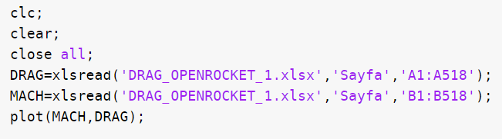

Roketimizin uçuşu esnasında oluşan Drag ve Mach değerleri openrocket programından alınmıştır.



(Grafik 5)

**5-) Benzetim Yapısı**

**5.1) Euler Metodu**

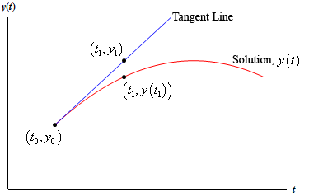

…

V0

X

Şekil (5)

Şekil 5’de gösterildiği gibi t0 noktası t1 noktasına yeterince yakın olursa diğer bir deyişle adım sayısı yeteri kadar küçük olursa, y1 değeri rahatlıkla bulunabilir. Bu örnek, adım sayısını açıklamak için verilmiştir.

Z

: Noktasal kütle

Şekil (4)

Şekil (4) noktasal bir kütlenin X ve Z eksenlerindeki konum grafiğini temsil eder.

Burada V0, V1, V2, Vn ve Vn+1 gösterimleri noktasal kütlenin belirtilen andaki hızını göstermektedir. Euler Metodunda n’inci veriyi bulmak için n-1’inci veriye ihtiyaç duyulmaktadır. Bizim benzetimimizde ise ilk hız bilindiği için V0 değerinden başlayarak tüm veriler hesaplanabilir.

Euler Metodu Taylor Serisi açılımındaki ilk iki terimin kullanılması ile elde edilir.

$$y(a_{\left(n+1\right)})=y{(a}_{n})+\dot{y}(a_{\left(n-1\right)})(a_{n}-a_{(n-1)}).......(5.1.1)$$

Denklem (3.1.1)’de Taylor Serisi açılımının ilk iki terimi verilmiştir. (5.1.1) denkleminde $(a_{n}-a_{(n-1)})$ ifadesi adım sayısına eşittir ve *h* ile gösterilebilir.

$$y(a_{\left(n+1\right)})=y{(a}_{n})+\dot{y}(a_{\left(n-1\right)})(h).......(5.1.2)$$

Gösterimin ardından (5.1.2) denklemi elde edilir. Bu aşamadan sonra (5.1.2) denklemi hız ve zaman değişkenleri ile yazılırsa;

$$V_{\left(n+1\right)}=V_{n}+\dot{V}\left(∆t\right).......(5.1.3)$$

denklemi elde edilir. (5.1.3) denkleminde $\dot{V}$ ivmeyi, $∆t$ ifadesi ise adım sayısını ifade eder. $\dot{V}$ ifadesinin ivmeye eşitliği denkleme yansıtılırsa;

$$V_{\left(n+1\right)}=V_{n}+a\left(∆t\right).......(5.1.4)$$

denklemi elde edilir. (5.1.4) denklemi bize hızın zamana bağlı fonksiyonunu verir. (5.1.4) denkleminden konum verisi elde etmek için konumun zamana bağlı değişimi hıza eşitlenip integral alınırsa;

$$\frac{dx}{dt}=V_{0}+\vec{a}t$$

$$dx={(V}_{0}+\vec{a}t)dt$$

$$\int_{x_{0}}^{x_{n}}{dx}≅ \int_{0}^{t}{{(v}_{0}+\vec{a}t)dt}$$

$$X_{n }-X_{0}=\vec{V_{0}}t+\frac{at^{2}}{2}…….\left(5.1.5\right)$$

elde edilir. Bizim yapacağımız hesaplamada $X_{0}$ değeri sıfır olduğundan (5.1.5) denklemi;

$$X_{n }=\vec{V_{0}}t+\frac{at^{2}}{2}…….\left(5.1.6\right)$$

haline gelir.

Yukarıda adım adım ifade edildiği üzere Euler Metodu ile n’inci veriyi hesaplamak için, kendinsinden önce gelen veriye yani (n-1)’inci veriye ihtiyaç duyulur. Eğer başlangıç verisi biliniyorsa her bir adımda hesaplama yapılarak istenilen veriye ulaşılır.

Euler Metodunda belirlenen adım sayısına göre her aralıkta bileşke ivme alınır ve her bir aralık için ayrı ayrı hesaplama yapılır. Nümerik çözüm kullanıldığından denklemlerin çözümleri bizlere tam değer değil yaklaşık değer verir.

**5.2) Matlab Programı Üzerinden Oluşturulan Kod Çıktısı**

Matlab kod çıktımız kendi roket veri değişkenlerimiz kullanılarak oluşturulmuş olup grafik çıktılarımız kod üzerinden alınmıştır. Doğrulama çalışması değerleri için ise alınacak olan çıktılar aşağıdaki kod üzerinde koşul değerleri değiştirilerek alınmıştır.

clc; clear; close all;

theta=85;

V_0=2;

t=0; dt=0.01;

Zmax=0; Vmax=0;

Ax=0; Az=9.801;

m=27.877;

A=zeros(1,1);

A(1,1)=Ax;

A(2,1)=Az;

R=[0;0];

V=zeros(1,1);

V(1,1)=V_0*cosd(theta);

V(2,1)=V_0*sind(theta);

Vz=V(2,1);

Vx=V(1,1);

VT=sqrt((Vz.^2)+(Vx.^2));

i=2;

s=1;

Rz(1)=0;

Rx(1)=0;

ITKI=xlsread('veri_itki_F_2022.xlsx','M2500T','B1:B424');

Cd=xlsread('drag_export.xlsx','SAYFA','A1:A518');

pi=3.14;

Diameter=0.14;

Alan=pi*(Diameter/2)^2;

p=1.225;

g=9.807;

ISP=205.5;

altitude=980;

Sealevel=980;

k=1.4;

R=287.15;

while (Rz<=3000)

T=15.4-0.0065*altitude;

P=101.29*((T+271)/288.08).^(5.526);

p=P/(0.2869*(T+273));

altitude=Rz+Sealevel;

c=sqrt(k*R*T) ;

if s<424

Fitki=ITKI(s);

dm=(Fitki)/(g*ISP);

m=m-dm*0.01;

else

Fitki=0;

end

s=s+1;

D=0.5.*Cd.*p.*Alan.*(VT.^2);

Az=((Fitki-D)*sind(theta))/m+g;

Ax=((Fitki-D)*cosd(theta))/m;

A=sqrt((Az.^2)+(Ax.^2));

Vx=Vx+Ax*dt;

Vz=Vz+Az*dt;

VT=sqrt((Vz.^2)+(Vx.^2));

Rx(i)=Rx(i-1)+Vx(1)*dt+ Ax(1)*(dt^2*0.5);

Rz(i)=Rz(i-1)+Vz(1)*dt+ Az(1)*(dt^2*0.5);

t = t+dt;

VZ(i-1,1)=Vz(1);

if (abs(Rz) > abs(Zmax))

Zmax=Rz;

end

if (Vz > Vmax)

Vmax=Vz;

end

i=i+1;

end

plot(Rz,'b')

xlabel ('Menzil[m]')

ylabel ('Yükseklik[m]')

title('Yörünge Grafiği')

grid on

**6)Benzetim Doğrulanması**

Doğrulama Çalışması Başlangıç Koşul Değerleri

|  |  |
| --- | --- |
|  | Değer |
| Pozisyon [m] | [0,0,0] |
| Hız (bileşke) [m/s] | 1 |
| Uçuş Yolu Açısı (derece) | 75 |

Doğrulama Çalışması Diğer Verileri

|  |  |
| --- | --- |
|  | Değer |
| Başlangıç Kütlesi [kg] | 25 |
| Atış Noktası Rakımı [m] | 980 |
| Başlangıç Yakıt Kütlesi [kg] | 4.659 |
| Özgül itki (Isp) [s] | 209.5 |
| İtki Profili Dosyası | “veri_itki_F_2022.xlsx” |
| Aerodinamik Veri Seti Dosyası | “veri_aero_Cd_2022.xlsx” |
| Roket Çapı [m] | 0.14 |

Benzetim Çıktısı

|  |  |
| --- | --- |
|  | Değer |
| Maksimum Mach Sayısı [-] | 0.8885 |
| Tepe Noktası Pozisyonu [m] | 3265 |
| Tepe Noktası Hızı (bileşke) [m/s] | 4.3 |
| Tepe Noktası Mach Sayısı [-] | 0.10500 |
| Tepe Noktası Zamanı [s] | 26.13 |

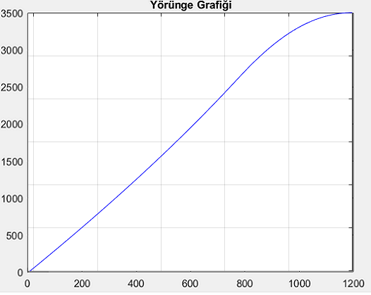

Roketimizin Başlangıç Koşul Değerleri

|  |  |
| --- | --- |
|  |  |
| Pozisyon [m] | [0,0,0] |
| Hız (bileşke) [m/s] | 2 |
| Uçuş Yolu Açısı (derece) | 85 |
| Başlangıç Kütlesi [kg] | 27.877 |
| Atış Noktası Rakımı [m] | 980 |

|  |  |
| --- | --- |
|  | Değer |
| Maksimum Mach Sayısı [-] | 0.7955 |
| Tepe Noktası Pozisyonu [m] | 2920 |
| Tepe Noktası Hızı (bileşke) [m/s] |  |
| Tepe Noktası Mach Sayısı [-] | 0.1192 |
| Tepe Noktası Zamanı [s] | 24.5 |

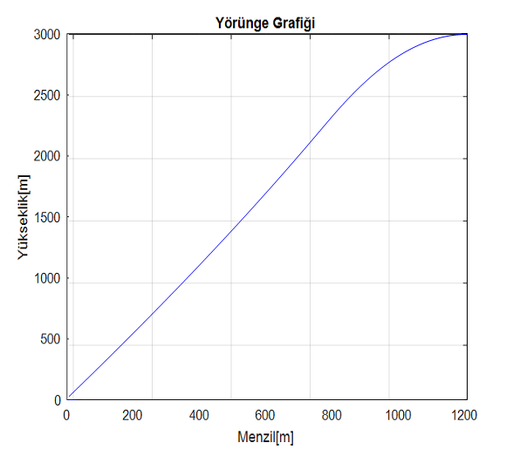

**7)Referanslar**

[1] [https://www.grc.nasa.gov/www/k-12/rocket/rktpow.html.com](https://www.grc.nasa.gov/www/k-12/rocket/rktpow.html)

[2] [https://www.csrocketry.com/rocket-motors/cesaroni/motors/pro-75/6g-reloads/cesaroni-m2020-imax-rocketmotor.html](https://www.csrocketry.com/rocket-motors/cesaroni/motors/pro-75/6g-reloads/cesaroni-m2020-imax-rocket-motor.html)

[3] [Siouris, G. m. (2004). Missile guidance and control systems. Springer & Business Media](https://www.google.com/url?sa=t&rct=j&q=&esrc=s&source=web&cd=&ved=2ahUKEwjepdmdl739AhXTSvEDHU3GDNkQFnoECAsQAQ&url=https%3A%2F%2Fcalteches.library.caltech.edu%2F164%2F2%2FES19.4.1956.pdf&usg=AOvVaw0msEbL97FzBl0xR72RhL8m)

[4] <https://tr.wikipedia.org/wiki/At%C4%B1%C5%9F_hareketi>

[5] [Section 2.9 : Euler's Method](https://tutorial.math.lamar.edu/classes/de/eulersmethod.aspx)